12 квітня 2018 року на базі Комунального закладу освіти «Середня загальноосвітня школа №21» Дніпровської міської ради відбувся семінар-практикум для заступників директорів закладів освіти міста з теми: «САМОМЕНЕДЖМЕНТ ЯК ТЕХНОЛОГІЯ УДОСКОНАЛЕННЯ ДІЛОВОЇ КУЛЬТУРИ У НАВЧАЛЬНОМУ ЗАКЛАДІ НА ШЛЯХУ СТВОРЕННЯ НОВОЇ УКРАЇНСЬКОЇ ШКОЛИ».
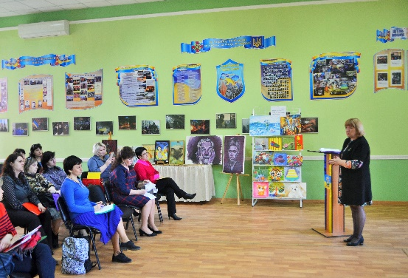
Тему «Компетентнісний підхід в організації методичної роботи на засадах взаємоповаги, позитивної мотивації» висвітлила у своєму виступі методист методичного центру Башкатова Л.М.. Досвідом роботи з питань запровадження нової етики компетентнісного підходу управлінської діяльності, організації методичної роботи за концептурними складовими «Нової української школи» поділились: директор школи Змієнко А.В., заступник директора Кімлик Л.А., учителі початкових класів: Огій Н. Д., Каперко І.А., вчителі старшої школи. Майстер-класи провели вчитель математики Лаврух О.В., практичний психолог, Загребельна Е. В. та соціальний педагог Шинкар Т. М. Заступники керівників закладів освіти поділились враженнями від відвіданих уроків, позакласних заходів, дали високу оцінку щодо організації та проведення семінару.
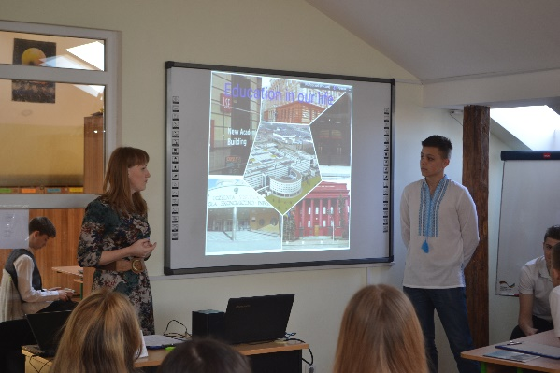

Рекомендації за підсумками семінару «Самоменеджмент як технологія удосконалення ділової культури у навчальному закладі на шляху формування Нової української школи»
- Роботу школи спрямувати на реалізацію положень Концепції «Нової української школи», практикувати технології удосконалення ділової культури заступників директора.
- Запроваджувати інноваційні процеси, раціонально проводити підбір і розподіл кадрів, здійснювати диференційний підхід до оцінювання роботи педагогів, стимулювати професійну діяльність.
- Впроваджувати нову етику управлінської діяльності на засадах взаємоповаги, позитивної мотивації, створювати максимально сприятливі умови для інтелектуального, духовного, морально-етичного розвитку педагогів.
- Вдосконалювати ділову культуру заступника директора: навчитися раціонально використовувати ресурс часу, чітко планувати свою діяльність, розставляти пріоритети, вміти вчасно перебудовувати за зміною обставин, виявляти найефективніші прийоми для досягнення успіху.
- Підвищувати ефективність методичної роботи, рівень культури взаємовідношень, здатність до результативної діяльності в нестандартних ситуаціях на шляху переходу до Нової української школи.
- При відвідуванні уроків особливу увагу приділити реалізації рекомендацій МОН, Лист від 09.08.2017р. № 1/9-436, «Про викладання предметів у 2017-2018 навчальному році», наскрізних змістових ліній, впровадженню завдань компетентнісного підходу, формуванню ключових і предметних компетентностей.

Методист Л.М. Башкатова

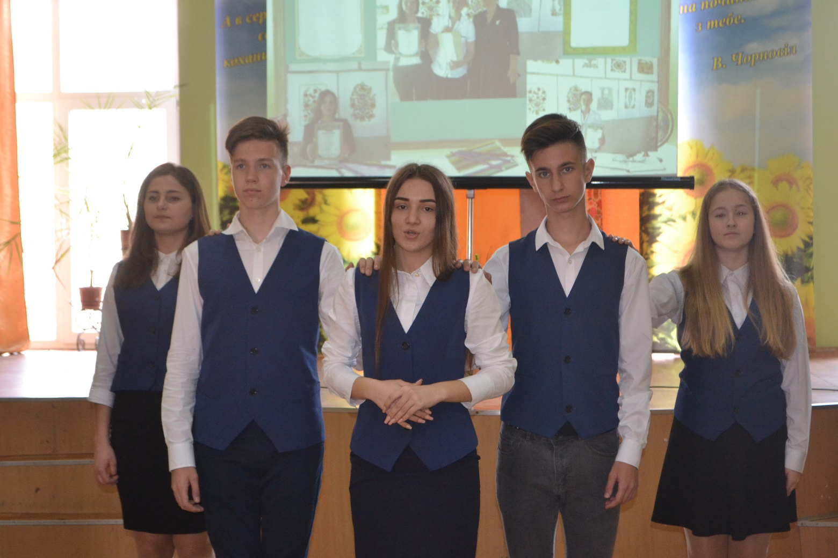

12 квітня 2018 року на базі Комунального закладу освіти «Середня загальноосвітня школа №21» Дніпровської міської ради відбувся семінар-практикум для заступників директорів закладів освіти міста з теми: «САМОМЕНЕДЖМЕНТ ЯК ТЕХНОЛОГІЯ УДОСКОНАЛЕННЯ ДІЛОВОЇ КУЛЬТУРИ У НАВЧАЛЬНОМУ ЗАКЛАДІ НА ШЛЯХУ СТВОРЕННЯ НОВОЇ УКРАЇНСЬКОЇ ШКОЛИ».

29.03.2018 року на базі Комунального закладу освіти «Навчально-виховне об’єднання № 136 «Класична гімназія №136 ім. Кирила і Мефодія – початкова школа – дошкільний навчальний заклад – валеологічний центр» Дніпровської міської ради відбувся міський методологічний семінар для директорів ліцеїв, гімназій, навчально-виховних комплексів, спеціалізованих шкіл з теми : «Технопарк. Лабораторія педагогічного успіху».
Відкрили семінар учні гімназії екскурсією до дитячого музейного центру ім. В.Б. Письменного.
Під час проведення теоретичного модуля розглянуто питання «Стан розвитку інноваційної освітньої діяльності у закладах освіти м. Дніпра» (доповідач – Башкатова Л. М., методист з питань роботи з керівними кадрами методичного центру).
Директор НВО №136 Євсевська Н. В. виступила з доповіддю-презентацією «Інноваційна концептуальна модель розвитку навчального закладу - платформа модернізації освітнього простору».
Заступник директора з навчально-виховної роботи Горожанкіна О.С.ознайомила учасників семінару з експериментальною моделлю формування професійної культури педагога Школи майбутнього як ресурсом успішності педагога.
Проректор ДАНО, кандидат філософських наук, доцент Ватковська М. Г. виступила з темою «Завдання керівника закладу освіти у створенні сучасного освітнього середовища».
Практичний модуль був представлений творчими лабораторіями педагогів закладу, які продемонстрували реалізацію компетентнісного підходу та ідею партнерства між учасниками освітнього процесу НВО№136 як експериментального закладу Всеукраїнського рівня:
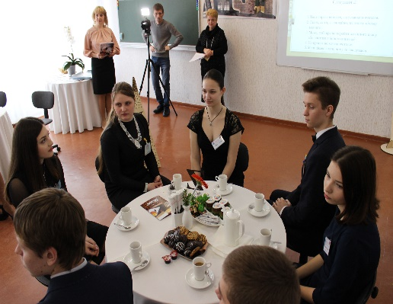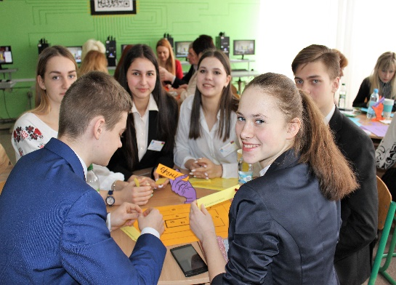
Лабораторія - Інтелектуальна кав’ярня. Проект «Педагогічні полілоги фізиків та ліриків», модератори: заступник директора з НВР НВО№136 Горожанкіна О.С.та методист з викладання іноземних мов Кирилюк. В.В.
Лабораторія - Критерійний покер. Проект «Дослідження чинників, що забезпечують конкурентноспроможность та інноваційну привабливість випускника Нової української школи в експерт-фокус групах «ДУУБ», модератори: заступник директора з НВР НВО№136 Алмазова О.В.та методист НВО№136 Федорцова. В. О.
Лабораторія - Засідання інтелектуально - креативного клубу «Дебати». Проект «Для урегулювання конфлікту на Донбасі необхідно ввести миротворчі сили ООН», керівник :заступник директора з НВР НВО№136 Ярмоленко. Т.С.
Лабораторія – Мейкерство як метод ребрендінгу школи. Проект «Глобальне партнерство», модератори: заступник директора з виховної роботи Бурлакова Ю.Д та педагог-організатор Чемелюх Д. О.
Закінчився методологічний семінар підведенням підсумків роботи у формі тренінгу «Педагогічний кошик», обміном вражень учасників семінару, модератор Ватковська М.Г.
РЕКОМЕНДАЦІЇ СЕМІНАРУ:
1.З метою реалізації Закону України «Про освіту», концепції Нової української школи, концепції діяльності навчального закладу, управлінську діяльність спрямувати на оптимальне поєднання взаємопов’язаних компонентів: діагностико-прогностичного, організаційного, програмно-проектувального, контрольно-коригуючого та оцінювального, що забезпечують розвиток системи науково-методичної та пошуково-дослідницької роботи закладу.
2. Створити власну цілісну інтегровану систему науково-методичної роботи, яка ґрунтується на особистісно орієнтованому, діяльнісному, культурологічному, гуманістичному підходах і спрямована на розвиток професійної культури, стимулювання самоосвітньої діяльності та творчих пошуків кожного педагога.
3. Сприяти розвитку новаторських процесів: наукова експертиза поточних та кінцевих результатів дослідження, презентація напрацювань (тренінги, семінари, семінари-практикуми, семінари-наради, педагогічні полілоги, дебати, вебінари, майстер-класи, персоналізація досвіду, виставки тощо); створення електронного банку педагогічних інновацій, стимулювання педагогів згідно з Законом України «Про освіту».
4.Удосконалювати науково-методичне забезпечення професійної майстерності педагогічних працівників у міжатестаційний період з урахуванням рівня їх фахових компетентностей, спеціалізованої освіти, проходження сертифікації для упровадження і поширення методики компетентнісного навчання та нових освітніх технологій.
5. Розвивати інформаційно-аналітичну систему управління науково-методичною
роботою, яка передумовлює:
- вивчення рівня освітньо-кваліфікаційного забезпечення навчально-виховної роботи педпрацівників відповідно до державних освітніх та освітньо-кваліфікаційних стандартів;
- проведення моніторингів рівня професійної компетентності педагогічних працівників, стану викладання навчальних предметів, якості наданих освітніх послуг;
- підготовку та розгляд питань щодо стану навчально-виховної та методичної роботи на засіданнях методичної ради та нарадах при керівникові закладу освіти.
6.Удосконалювати освітній процес з метою підвищення конкурентоспроможності випускників закладу освіти; забезпечення якості освітніх послуг на основі дотримання академічної доброчесності, наявності необхідних ресурсів для організації освітнього процесу, інформаційних систем для ефективного управління закладом освіти й самостійної роботи здобувачів освіти.

Директор методичного центу С.Б.Баляй
Методист Л.М.Башкатова

29.03.2018 року на базі Комунального закладу освіти «Навчально-виховне об’єднання № 136 «Класична гімназія №136 ім. Кирила і Мефодія – початкова школа – дошкільний навчальний заклад – валеологічний центр» Дніпровської міської ради відбувся міський методологічний семінар для директорів ліцеїв, гімназій, навчально-виховних комплексів, спеціалізованих шкіл з теми : «Технопарк. Лабораторія педагогічного успіху». Детальніше…..

